ครั้งที่ 12 ประจำ มกราคม 2553
คำถาม อยากทราบว่าผลคุณภาพของสมาชิกโดยภาพรวมที่ทำ EQA:SC ปีที่ผ่านมาเป็นอย่างไร น่าพอใจแค่ไหน ?
ตอบ โดย รศ. อมรินทร์ ปรีชาวุฒิ
ทุกๆปี ค่าเฉลี่ย MVIS ของสมาชิกทุกรายถูกนำมารวมกันและหาค่าเฉลี่ยทุกปี ตั้งแต่ปี พ.ศ. 2539 ( 1996 ) จนถึงปัจจุบัน เพื่อติดตามตรวจสอบว่ามีพัฒนาการดีขึ้นหรือไม่ และ เมื่อพล๊อทกราฟ อาจใช้ทำนายไปถึงอนาคต ใช้เปรียบเทียบกับผลคุณภาพของไทยกับต่างประเทศ เช่น อังกฤษ และหลายประเทศในเอเซียที่ใช้ระบบคุณภาพเดียวกัน ( VIS / BIS scoring system )และเกรดคุณภาพเหมือนกัน ถ้าผมมีโอกาสไปรายงานประชุมวิชาการต่างประเทศ ก็จะนำไปเสนอเป็น yearly report และรับฟังผลงานของประเทศอื่นๆ มาเล่าสู่กันฟัง ยังทำให้เราสามารถวางตำแหน่งของประเทศไทยว่ามีคุณภาพระดับใด เปรียบเทียบว่า ดีกว่าหรือด้อยกว่าประเทศใดในขณะนี้
ที่ค่าเฉลี่ยมาตรฐานของระบบอังกฤษ กำหนดให้คะแนน VIS / BIS+/- ของ test ไม่เกิน 100 โดยคะแนน 0 – 50 (เกรด A)เป็นขั้นดีมาก และ ขั้น 51 – 100 เป็นขั้นดี (เกรด B) ขั้น 101 – 150 เป็นขั้นพอใช้และต้องหมั่นตรวจสอบ(เกรด C ) ขั้น 151 ขึ้นไป ต้องการค้นหาจุดบกพร่องและแก้ไข อาจต้องการคำอธิบายเกี่ยวกับ error และผลการปรับปรุงแก้ไข เมื่อพบคะแนนดัชนีความแปรปรวนมากๆ ใน test ต่างๆ คะแนนเฉลี่ย MVIS ของแล็บเป็นภาพรวมคุณภาพของแล็บ และในค่าคะแนนเฉลี่ย MVIS ของทุกแล็บรวมกันจะแสดงคุณภาพในภาพรวมของประเทศ ของสมาชิก EQA:SC ประมาณ 900 แล็บ ทั่วประเทศไทยในปัจจุบัน ในกราฟนี้ จุดพล๊อทจุดแรกเป็นผลค่าเฉลี่ยใน Trial-01 ปี 1996 ( พ.ศ. 2539 ) ถึงจุดสุดท้าย Trial-0168 ปี 2009 ทุกๆจุดสีน้ำเงิน เป็นค่าของแต่ละ Trial และมีจุดค่าเฉลี่ยของแต่ละปีแสดงด้วยจุดสีแดง เส้นคั่นสีแดงเส้นบนสุด เป็นเส้นคะแนนที่ 100 VIS เป็นเส้นมาตรฐานคุณภาพ ไม่ควรออกนอกเส้นนี้ ( ถือตาม UK:NEQAS - ที่เกรด B) เส้นสีชมพูเป็นเส้นคะแนนที่ 90 VIS และ เส้นสีเขียวเป็น 80 VIS และเส้นสีฟ้าเป็น 70 VIS ( ดูภาพ กราฟ 1 )

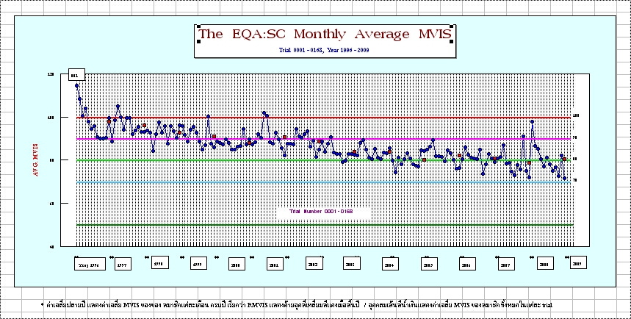

จะสังเกตได้ชัดเจนว่า คุณภาพโดยภาพรวมของแล็บสมาชิก EQA:SCประเทศไทยทั้งหมด มีดัชนีความแปรปรวน( จะเรียกว่า total errorก็ได้) ลดลง ๆ เรื่อยๆ ช้าๆ เป็นลักษณะเส้น slope แสดงพัฒนาการคุณภาพดีขึ้นอย่างต่อเนื่องในช่วง 13 ปี (1996 – 2009) และจุดเฉลี่ย MVIS จุดแดงประจำปี ก็ลดลง ๆ (จากแนวเส้นสีแดง ลงมาสู่เส้นสีเขียว ) แล็บส่วนใหญ่มีเกรดคุณภาพในระดับดี VIS 51 – VIS 100 ในเดือนธันวาคมของปี 2009 Trial (12)0168 มีค่าเฉลี่ย MVISสมาชิกทั้งหมดที่ 71.6 VIS ( เกรด B ) จากแนวเส้น slope ถ้าต่อแนวออกไปอีกคงไปถึงหลักเกรด A ได้ จะทำนายว่าต้องรอนานนับประมาณ 10 ปีข้างหน้า ( ปี2019)จึงสามารถพัฒนาเข้าสู่คุณภาพดีมากหรือเกรด A และต่ำกว่า 50 VIS ( เกรด A) หากทำได้จะมีคุณภาพเท่าเทียมกลุ่มแล็บ UK:NEQAS ของอังกฤษในปัจจุบัน ที่เป็นต้นตำหรับ VIS / BIS scoring system และในอดีต UK มีพัฒนาการเหมือนเราระหว่างปี 1972 – 1975
( ดูกราฟ 2 )

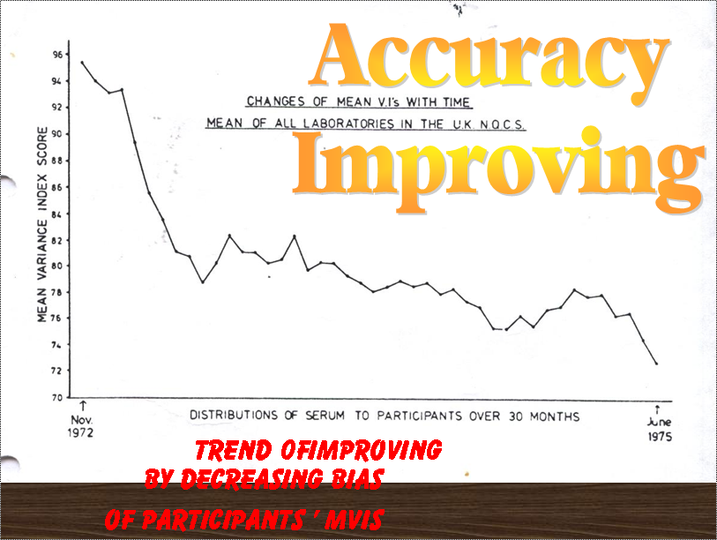

แต่สมาชิกอย่าได้น้อยใจ เพราะอังกฤษเริ่มงาน EQA ก่อนเราประมาณ 20 ปี อย่างไรก็ตามนับว่าคุณภาพโดยรวมของแล็บของประเทศไทยดีกว่าประเทศส่วนใหญ่ในเอเซีย เช่น ดีกว่า อินโดนีเซีย ฟิลิปปินส์ อินเดีย เป็นต้น

@@@@@@@@@@@@@@@@

คำถาม ศูนย์ อีคิวเอ ให้ใบประกาศนียบัตร ปี 2009 หรือเปล่า แล็บยังไม่ได้รับเลย ??
ตอบ โดย รศ. อมรินทร์ ปรีชาวุฒิ
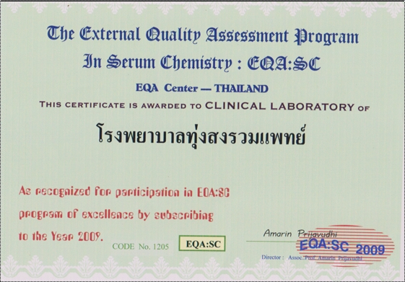
ผมจัดทำและแจกจ่ายประกาศนียบัตร EQA:SC ของปี 2009 ให้สมาชิกไปหมดแล้วตั้งแต่ปลายเดือน ธันวาคม 2009 โดยใช้กติกาเดิมที่เคยทำ และถือเป็นธรรมเนียม ที่สมาชิกเก่าๆ รู้ดี กติกา คือ แล็บที่จะได้ประกาศนียบัตร ต้องร่วมมือดีในการส่งใบ report หรือผลตรวจตัวอย่างตลอดปีสมาชิกอย่างสม่ำเสมอ และต้องส่ง report ตั้งแต่ 6 ครั้ง(6เดือน)ขึ้นไป หากส่งไม่ถึง 6 ครั้ง(6เดือน) จะถูกตัดสิทธิ์
ผลคุณภาพดีไม่ดีไม่ได้นำมาเป็นข้อพิจารณา แต่ขอให้ขยัน นะครับ ตรวจสอบง่าย ๆ โดยดูกราฟของ Trial 0168 เดือนธันวาคม ในกราฟ tests ต่างๆ ว่ามีแล็บของท่านมี report เดือนไหนบ้าง ? 6 ครั้งขึ้นไป ??? หากถูกกติกาแล้วยังไม่ได้ใบนี้ แจ้งมาได้ครับ
( ดูภาพตัวอย่างใบ Certificate )

@@@@@@@@@@@@@@@@@

